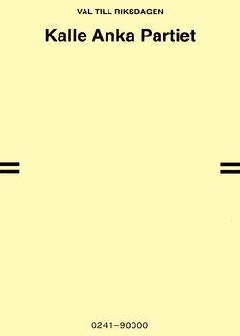
Veckobrev vecka 17
Som vi tidigare har berättat har eleverna i grupp fått bilda egna partier. Nu när detta är klart har de fått redovisa sina valmanifest för respektive klass. I morgon, torsdag, ska klasserna få rösta bland alla partier. Det blir spännande att se vilket som vinner.
Vi har, när den här arbetsveckan är över, hunnit göra de Nationella proven i svenska färdigt. De elever som varit frånvarande kommer att få göra provet på en tid som ligger på torsdag eftermiddag. Det är den tiden där vi idag har extra matematik. Har man missat flera prov får man komma flera torsdagar. Vi startar nästa vecka klockan 15.10.
I nästa vecka startar även de nationella proven i matematik och engelska. Vi har första delprovet i matematik redan på måndag. Det har kommit till vår kännedom att ”Ung i Ale” har en LAN-tävling i helgen och att några av våra elever ska ”dygna”. Vi hyser en stor oro för att detta kommer att påverka deras resultat negativt då de har med sig en sömnbrist när arbetsveckan startar.
I kemin har vi haft förhör på syror och baser och arbetar nu med kemiska reaktioner. Fråga gärna era barn vad de gjorde med filmburkar, vatten och c-vitaminbrustabletter. Det var en högljudd och spännande lektion!
I matematiken har vi repeterat enheterna längd, vikt och volym. Vi har även arbetat med klockan och tidsberäkningar.
Nästa fredag har eleverna ett förhör om politik. De påbörjar ett arbete i historia om medeltiden redan den här veckan.
Läxor i nästa vecka:
Fredag: SO-test om politik.

Hälsningar Daniel och Christina

